# 1.环境准备

## 安装SecureCRT.exe

打开以下地址

<http://10.0.15.38:9081/bboss-mvc/#8722>

查找文件，下载解压即可：SecureCRT6.5.0.zip

## 安装FileZilla_3.10.3_win32-setup.exe

打开以下地址

<http://10.0.15.38:9081/bboss-mvc/#8722>

查找文件，下载安装即可：FileZilla_3.10.3_win32-setup.exe

如果是64位操作系统请下载：FileZilla_3.10.3_win64-setup.exe

# 2.基金网站服务器维护

服务器ip：10.0.64.170

## 登录堡垒机

打开ie输入地址：<https://uma.sany.com.cn>

登录账号和口令：app_yinbp_1/4rfv5tgb^YHN

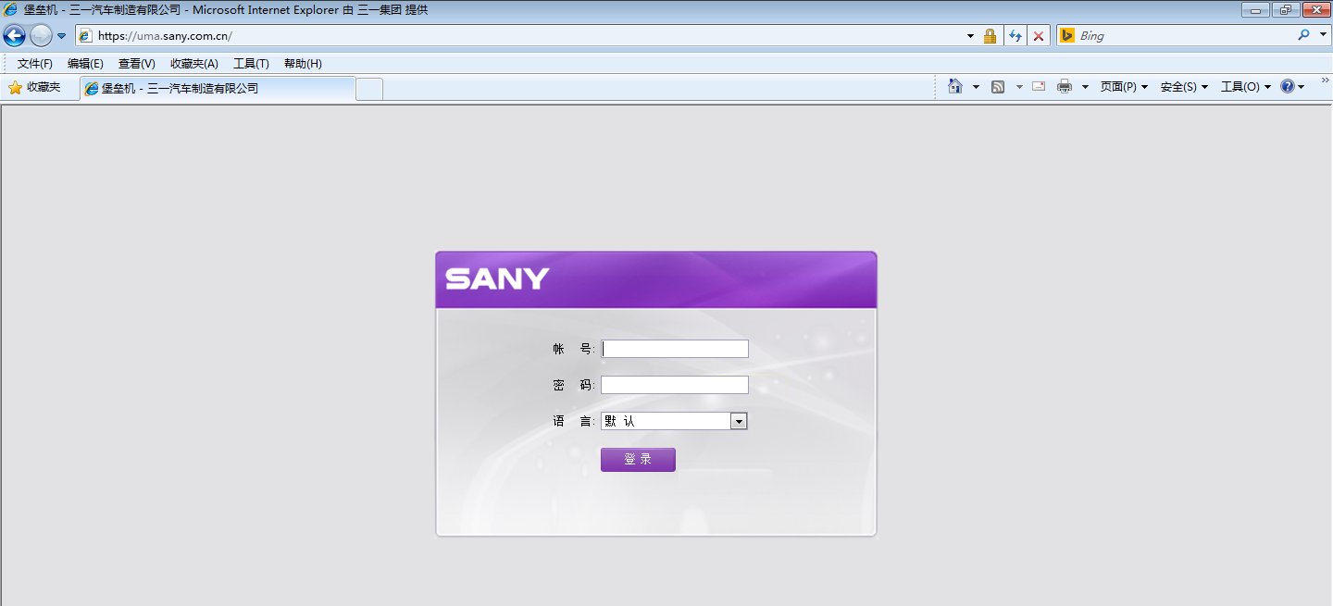

## 登录后选择基金网站管理：

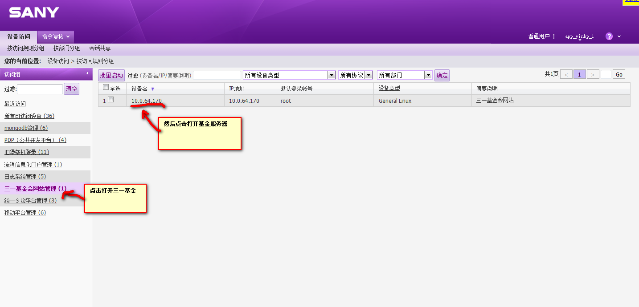

## 维护管理tomcat和程序文件上传下载

1. 维护tomcat：启动和停止tomcat，请点击打开ssh，第一次会提示选择securecrt的安装目录
2. 上传和下载服务器文件：上传和下载文件到服务器，点击打开sftp，第一次回提示选择sftp安装目录

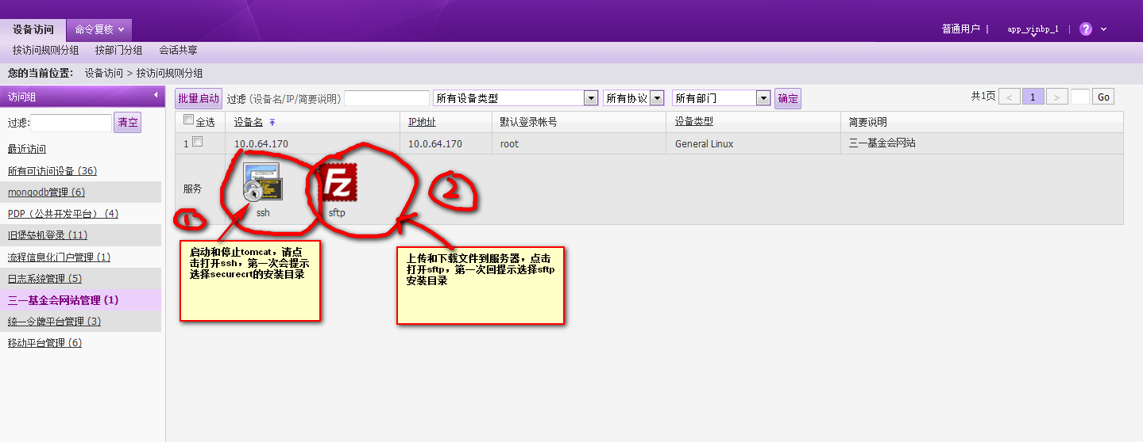

# 3.Tomcat维护

## 启动tomcat

通过堡垒机登录基金服务器：

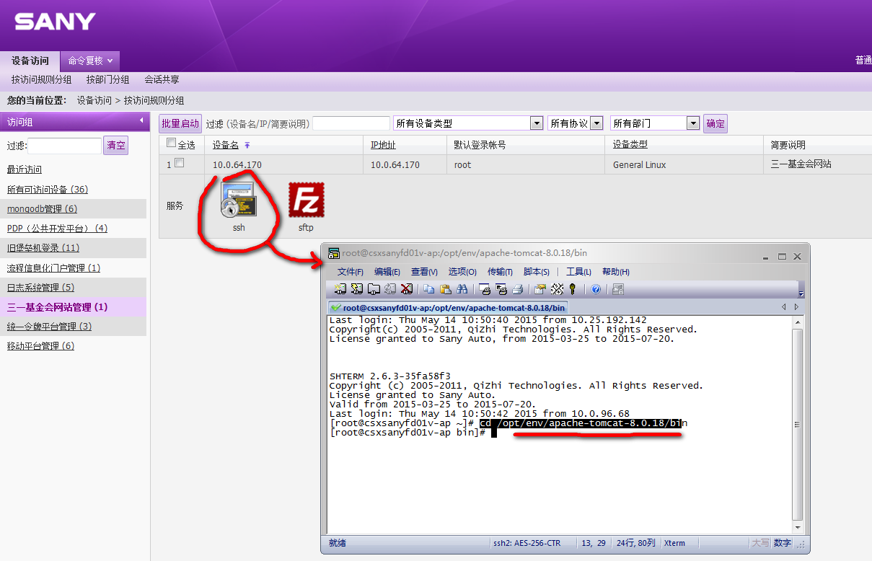

在启动之前需要检查tomcat是否已经启动：

ps –ef|grep java

如果得到以下输出，说明tomcat已经启动，如果需要停止再启动可以参考下节停用tomcat：



在命令行输入指令并回车：cd /opt/env/apache-tomcat-8.0.18/bin

再输入指令并回去：./startup.sh

## 停止tomcat

通过堡垒机登录服务器：

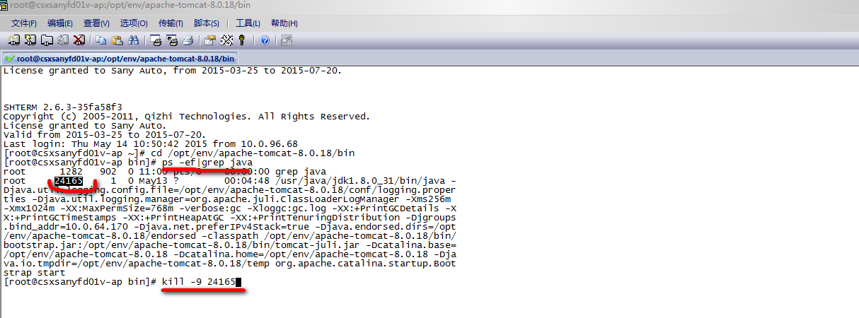

查找java进程号，输入指令：ps –ef|grep java

如果tomcat是启动的，则会找到对应的进程号，然后在命令行执行指令即可停用tomcat：

Kill -9 进程号

例如kill -9 24165

# 4.程序更新

通过堡垒机登录sftp服务器，方法如下

服务器应用所在ftp目录：

/10.0.64.170 sftp (10.0.64.170)/root/opt/env/apache-tomcat-8.0.18/webapps/SanyFD

打开本地程序所在目录

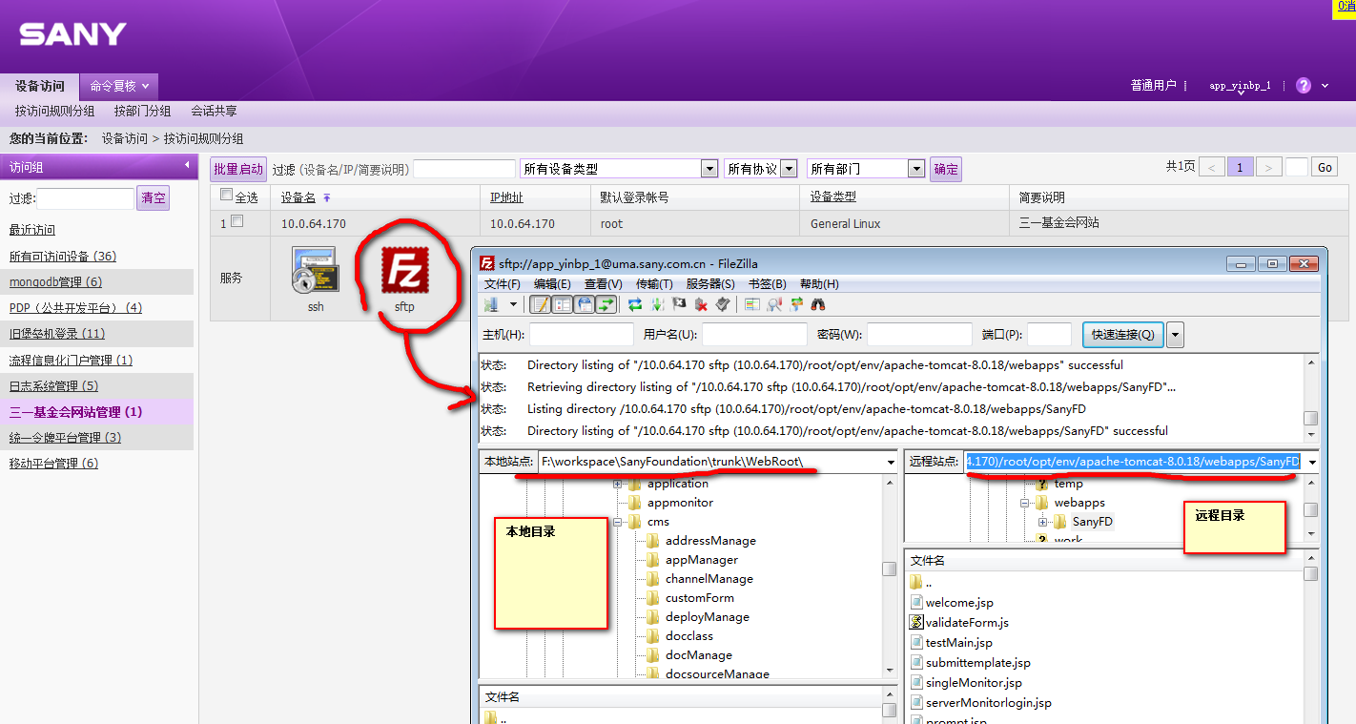

进入后，即可以选中本地的文件上传到服务器目录，也可以将服务器上的文件下载到本地。

如果上传了jar包文件则需要重启tomcat，如果修改了mvc控制器配置xml文件则需要重新启动tomcat

# 5.基金网站发布版本方法

基金网站发布版本包括java程序发布和jsp、mvc配置文件及网站模板发布，下面分别说明

## Java程序发布-sany-fd.jar

就是将基金网站申报业务的后台java程序发布成jar包：sany-fd.jar，然后将这个jar包上传到服务器的对应目录中即可：

/opt/env/apache-tomcat-8.0.18/webapps/SanyFD/WEB-INF/lib/

然后重启tomcat，就可以生效了。

打包方法：

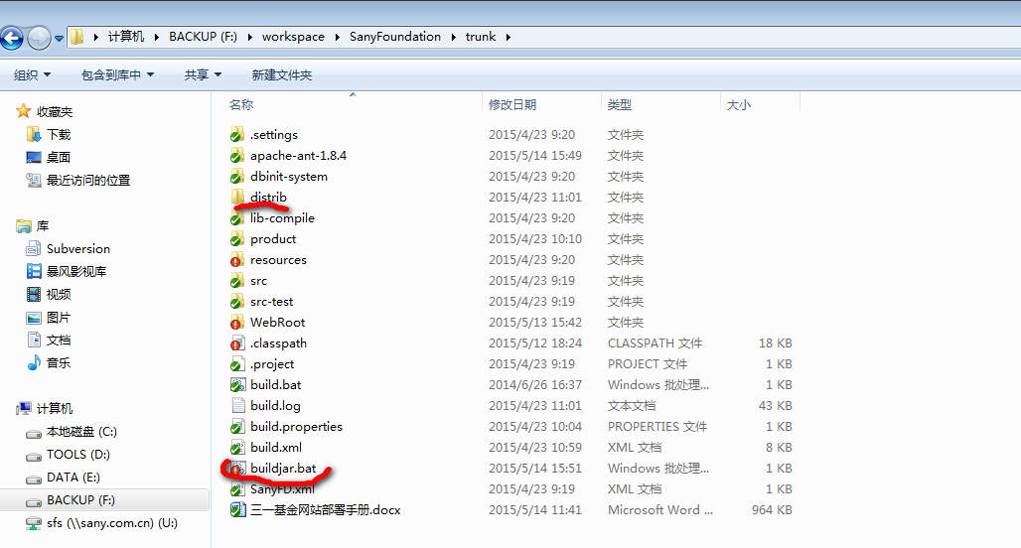

进入工程根目录，执行buidjar.bat文件，执行成功后，发布出来的jar文件会存放在distrib目录中：

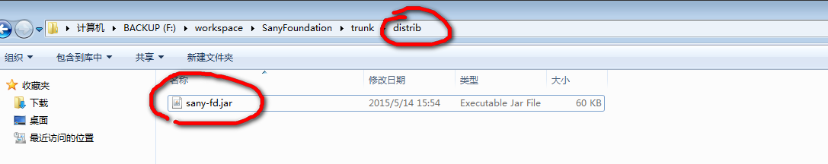

如果构建出错，可以查看构建日志build.log，分析出错原因。

上传sany-fd.jar到服务器，参考章节【4.程序更新】

上传完毕后需要重启tomcat才能生效。

## Jsp和模板发布

这个很简单，只要将本地的jsp和网站模板文件及相关的图片、css、js上传到服务器即可，这个更新不需要重启tomcat，具体的上传方法参考章节【4.程序更新】。

## Mvc配置文件上传

这个是指/SanyFD/WebRoot/WEB-INF/conf/fd下文件的上传，如果有修改则需要上传，否则不需要，具体的上传方法参考章节【4.程序更新】。

Mvc配置文件上传完成后，需要重启tomcat：

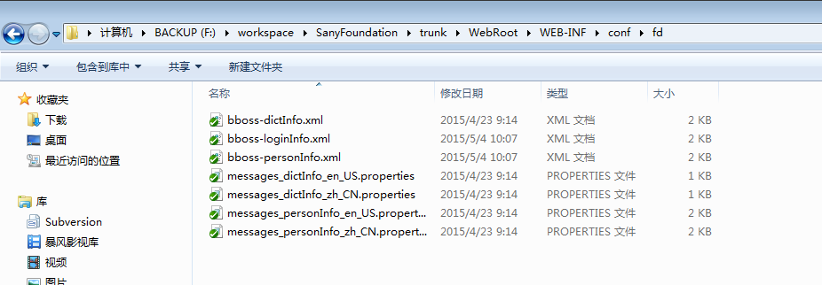

# 6.apache http server的启动和停止

通过堡垒机登录linux服务命令行模式：

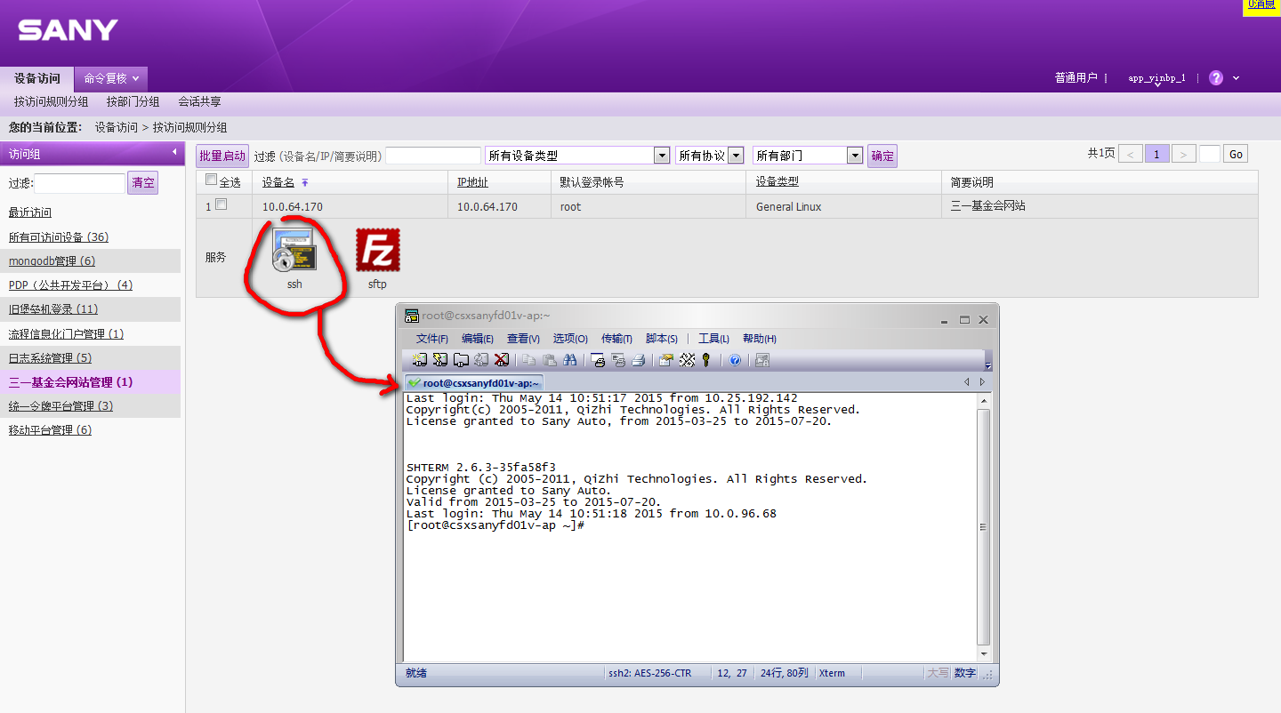

查看httpd是否正在运行,在命令行输入：ps –ef|grep httpd

启动httpd,在命令行输入：service httpd start

重新启动httpd，在命令行输入：service httpd restart

停止apache，在命令行执行：service httpd stop